“中国领事”APP使用说明及证件办理流程

一、下载注册
“中国领事”APP可通过苹果应用商店、腾讯应用宝商店、小米应用商店、华为应用商店或扫描下图中的二维码下载。下载成功后打开APP，使用中国手机号或电子邮箱进行注册，根据提示完成实名认证，之后即可正常登录使用。
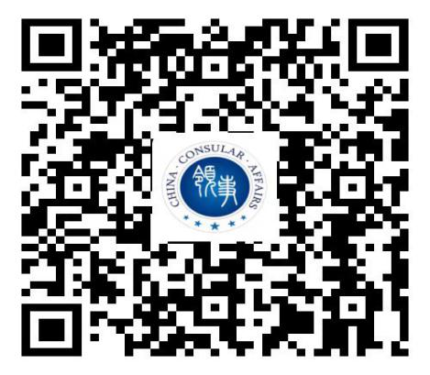
二、业务办理
（一）在线申请及提交材料
1、信息填报：登录APP后，选择“护照旅行证”（适用于申请护照或旅行证颁发、换发或补发人员）业务模块，根据提示要求逐步、完整、准确地填写个人基本信息，在线手写签字确认《国籍状况声明书》，按要求格式上传证件电子照片、现持护照信息页、以及使馆要求的其他材料等。
2、身份验证：为确保相关证件申请系本人操作，APP将对申请人进行人脸识别。人脸识别失败不影响申请人提交申请，但务必由申请人本人完成人脸识别。
3、支付缴费：支付方式须选择“线下支付”。
提交订单后，申请人须将办证规费（普通护照和旅行证颁发、换发、补发均为66兹罗提/份）存入我馆银行帐户。中国驻波兰大使馆银行账户信息如下：
账户名： AMBASADA CHIN RACHUNEK KONSULARNY
账 号： 43 1030 1061 0000 0000 3096 8069
开户银行： BANK HANDLOWY W WARSZAWIE S.A. Placówka dla Klientów Korporacyjnych
银行地址：Ul. Traugutta 7/9, 00-950 Waszawa
使馆地址：Ul. Bonifraterska 1, 00-203 Warszawa
SWIFT号：CITIPLPX
注意：付款时请务必备注申请人姓名和订单号码（如:ZHANGSAN，POLAA3OZQP10202013）。
4、提交订单：完成上述步骤并成功提交订单后，相关申请将提交至使馆审核。申请人可在“我的订单”或“消息中心”跟踪办证进度，使馆工作人员将及时反馈审核进展，视情在APP中留言要求补充上传材料，请务必及时查看，并按要求修改信息或补充材料。
5、面谈面审：护照补发、未成年人办证或人脸识别未通过等情形，使馆可能要求与申请人通过APP进行视频面谈或到馆面谈。申请人应注意关注订单状态，及时选择预约面谈时间。使馆工作人员会按照预约时间主动发起视频面谈。视频面谈过程中，请配合使馆工作人员进行截图操作，并回答相关提问。
（二）递交材料和取件方式：
1、递交材料：如无特殊情况，所有办证材料均须通过APP在线提交。在APP上收到“待制证”信息后，须将①打印或手写的申请人姓名及订单号；②旧护照或旅行证（如有）；③付款确认单（纸质版）邮寄或亲自递交至中国驻波兰大使馆正门传达室（传达室收件时间：周一至周五9:00-12:00；14:00-16:30，节假日除外）。收件人信息：Consular Office（领事部），Chinese Embassy in Poland；地址：Ul. Bonifraterska 1, 00-203, Warszawa。
2、领取证件：当APP办证进度变为“新证件已制作完毕”时，可到馆领取，旧照注销后将同新证件、发票一同退回申请人。取证前须提前至少1个工作日发送邮件至：chineseconsularoffice01@gmail.com预约取证具体时间及取证方式。未提前预约将无法取证。
三、注意事项
（一）自2021年8月1日起，原“海外申请护照在线预约系统”将停止使用，所有护照、旅行证、领取养老金资格认证业务均将通过“中国领事”APP申请办理。
（二）APP实名认证注册目前仅支持中国普通护照或身份证号码（后续可能增加其他认证方式）。如无上述证件，可使用他人已实名认证的账号办理或联系使馆线下办理。
（三）通过“中国领事”APP申办的护照不包含申请人指纹信息。无指纹不影响护照正常使用，仅在入境中国时无法自助通关，须走人工通道。
（四）目前APP尚未开通因公护照换发办理，请有关申请人致电我馆证件咨询电话了解具体办理程序。办理程序如有变化将另行通知。

中国驻波兰大使馆领事证件咨询电话：0048-228319129(波兰当地时间周一至周五09:00-12:00，14:00-16:30，节假日除外)。
领事证件咨询邮箱：consulate_pol@mfa.gov.cn。

